Домашнее задание:
- Протестируйте на практике все рассмотренные примеры (кроме уязвимости WordPress). В ответе укажите сценарий эксплуатации и последствия от эксплуатации каждой уязвимости из примеров.
- Решите задание File Upload из проекта DVWA на уровне сложности Low так, чтобы получить шелл на исследуемом ресурсе.
- Исследуйте страницу «Old, Backup & Unreferenced Files» проекта bwapp на наличие уязвимостей. Может ли злоумышленник использовать найденные уязвимости для проникновения на сервер? Ответ обоснуйте.
Домашнее задание (повышенная сложность):
- * Решите задание https://www.root-me.org/en/Challenges/Web-Server/Backup-file.
- * Решите задание File Upload из проекта DVWA на уровне сложности Medium так, чтобы получить шелл на исследуемом ресурсе.
1. Пример 1 Поиск резервных копий

Попробовал Pemburu

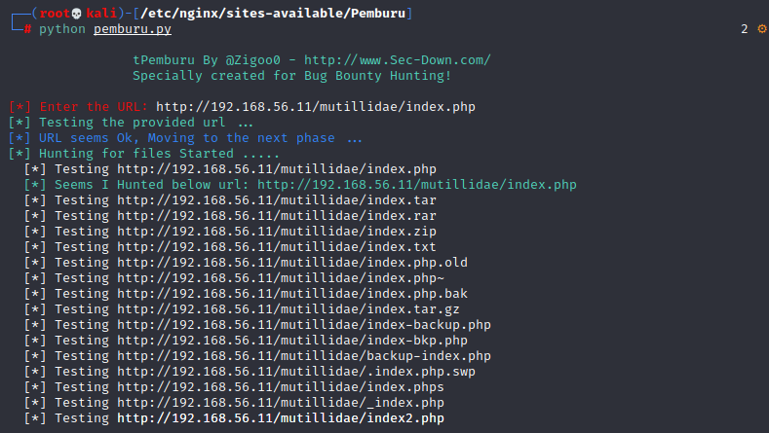
Ничего не нашел.
Попробовал burp. Расширения для словаря взял из поиска (составные расширения вроде bak.old разбил на одиночные)Pemburu
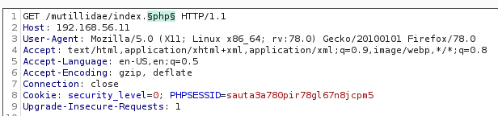

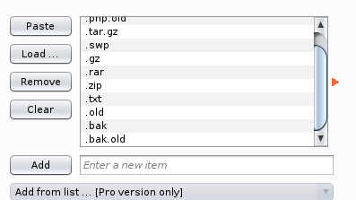

Ничего не нашел.

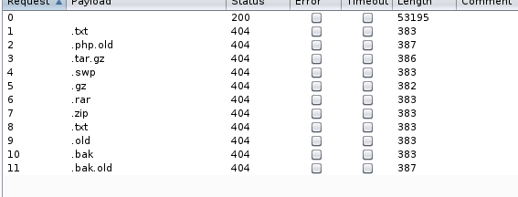
Поменял немного условия поиска и нашел резервную копию в другой папке.
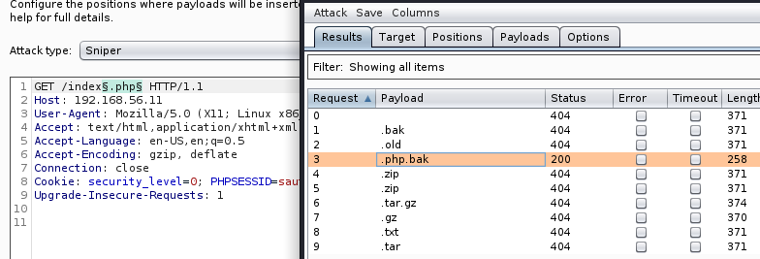
Пример 1. Поиск админок

Не разобрался как устанавливать модули на python2, почему-то pip install делает по умолчанию на python3, из-за этого на cangibrina при запуске python2 не импортировался модуль, поэтому пришло немного подредактировать исходники, чтобы заработало на python3.
Там нужно всего в одном месте поменять устаревший raw_input на input.

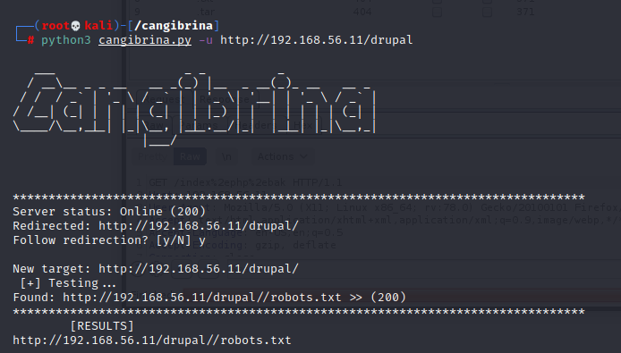
Пример 2. File upload.
https://github.com/BlackArch/webshells – вот тут скачал шелл
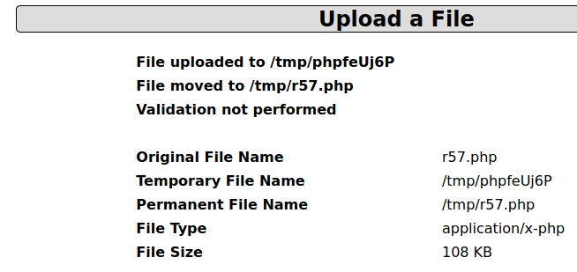
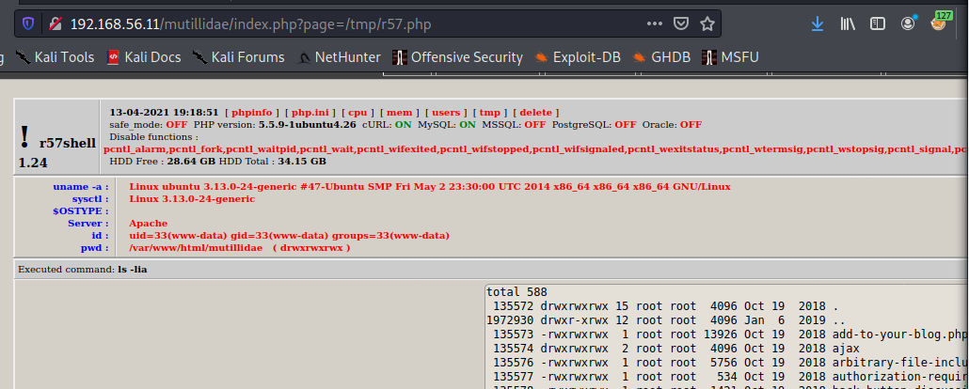
Пример 3. Использование метода PUT

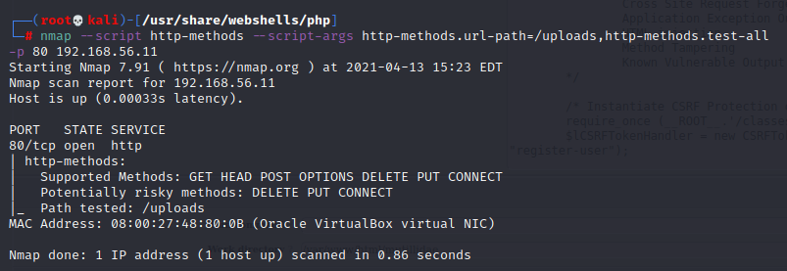
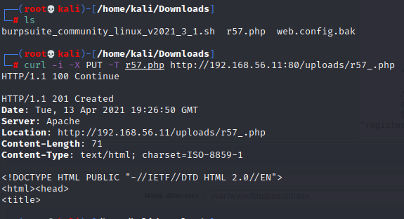
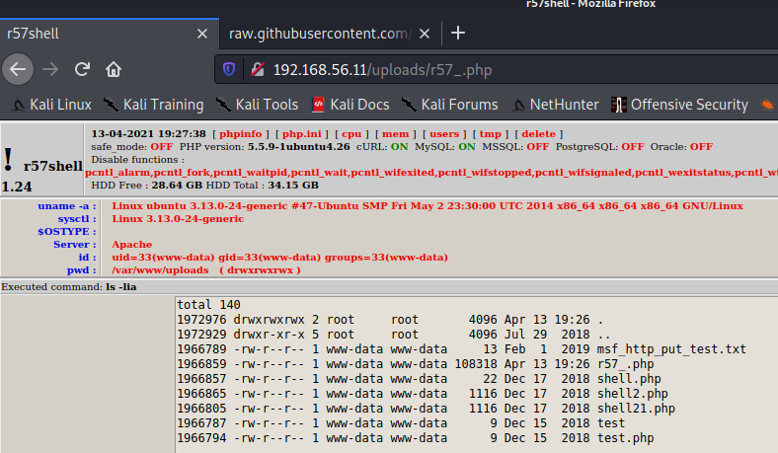
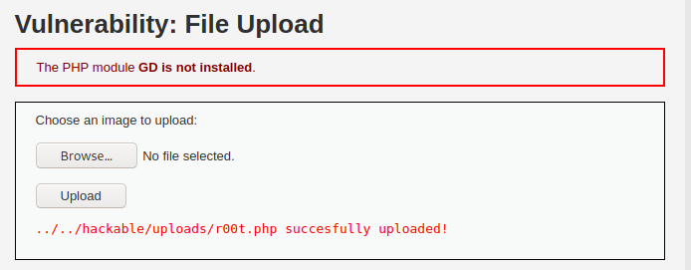
2.

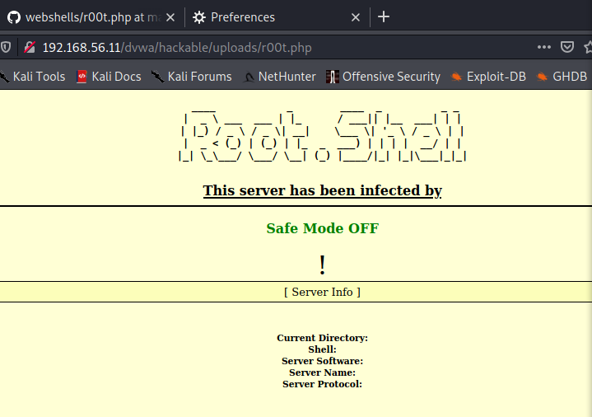
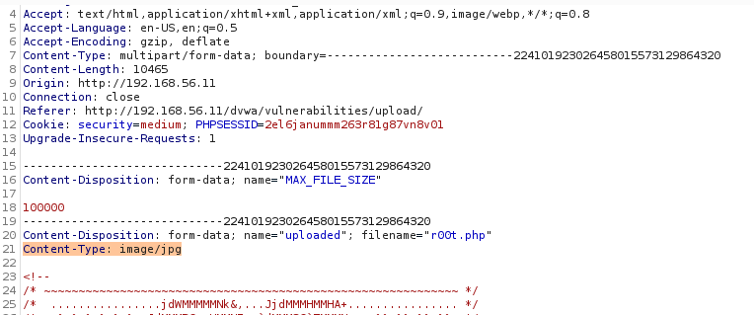
На medium надо поменять заголовок в burp

3.
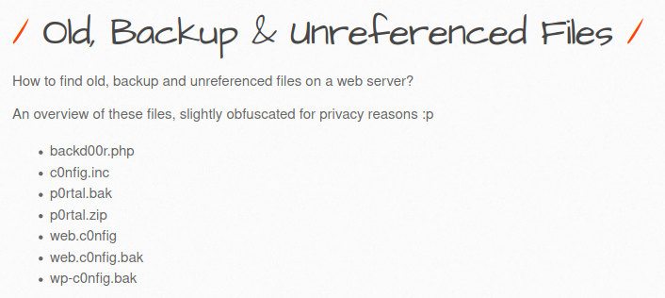
Проверим все эти файлы.
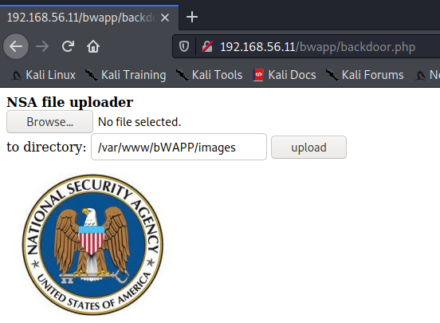

Поменяем путь и зальем шелл.

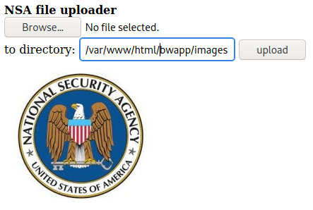

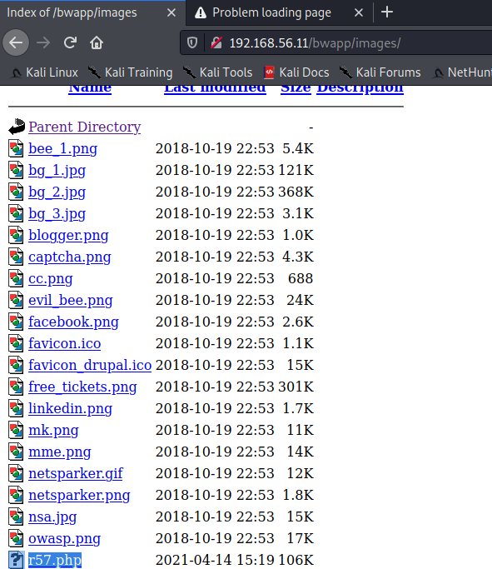

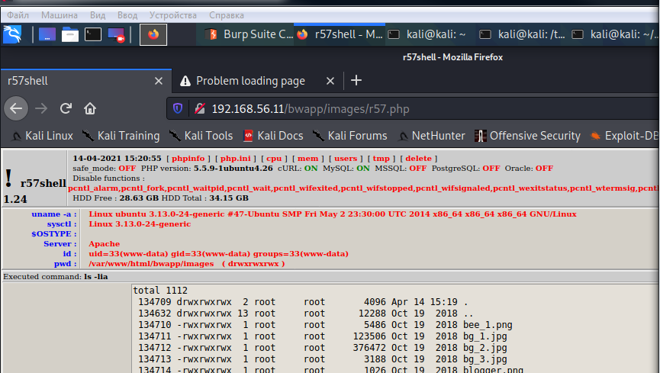

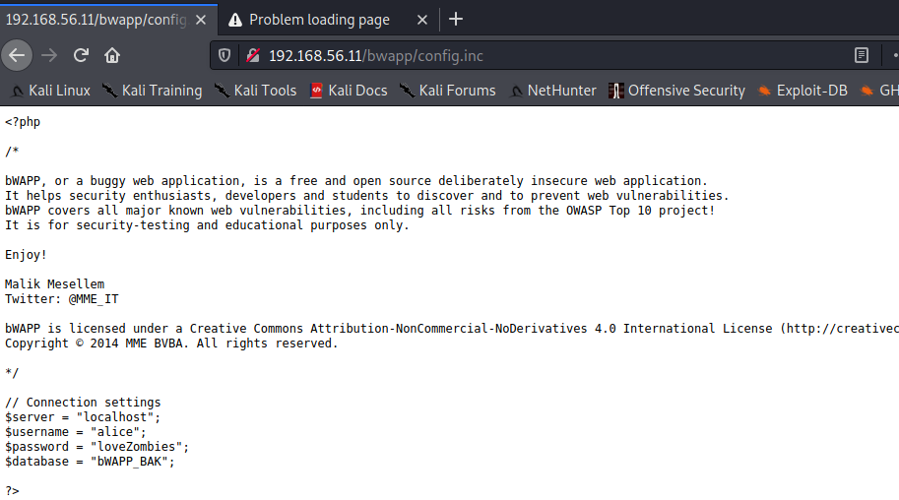

В этом конфиге видим логин и пароль от какой-то БД.

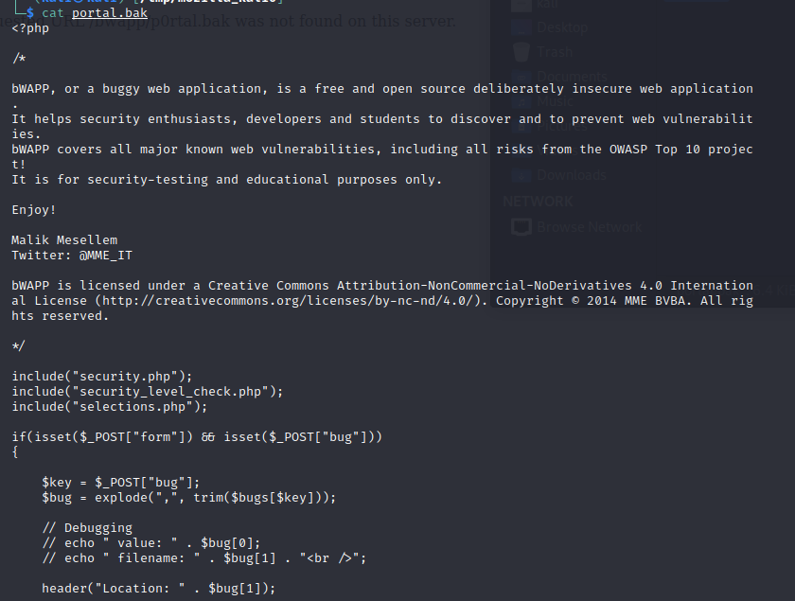

Далее видим некоторый скрипт на php
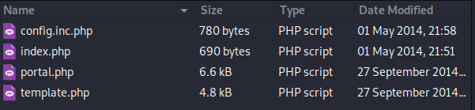

Видим исходники php скриптов для bwapp

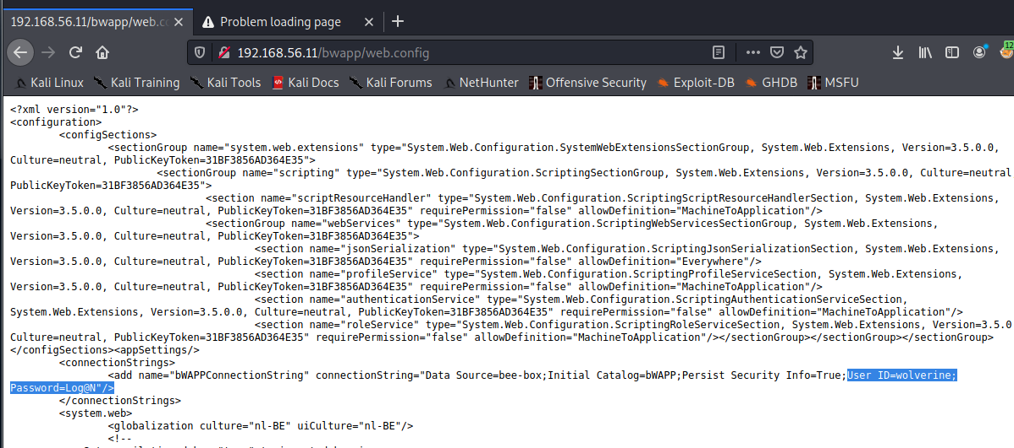
Находим логин и пароль в веб конфиге.

С высокой вероятностью злоумышленник может использовать эти данные. Можно залить шелл, видно пароли и логины.

1*. Переберем возможные варианты для index
Подойдет index.php~

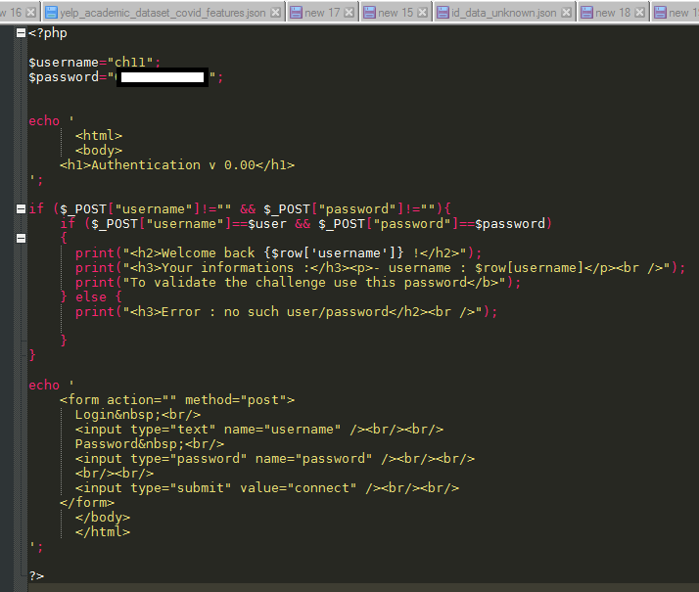
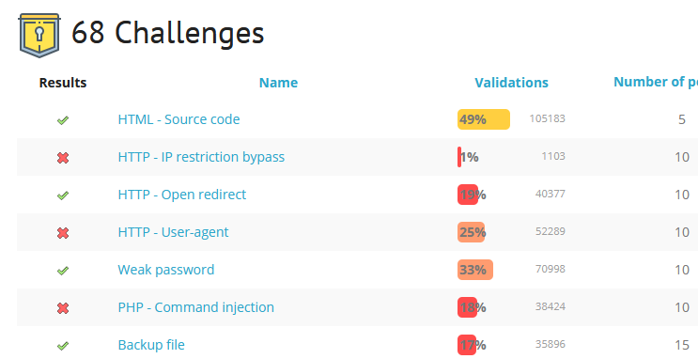
2*. Решено в п.2 выше

